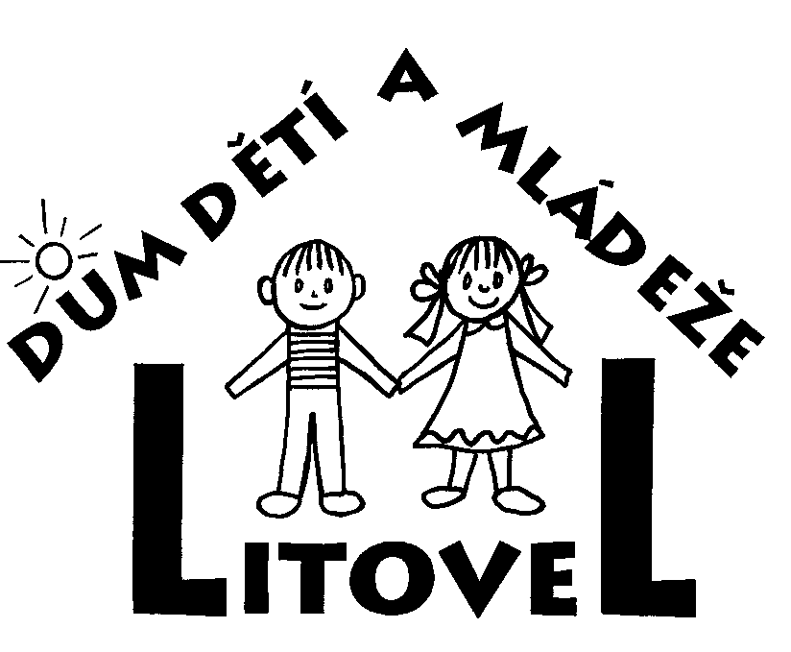

Dům dětí a mládeže Litovel
Komenského 719/6, 784 01 Litovel
Tel: 58534 2448, IČO 61989738 E-mail: m.jureckova@ddmlitovel.cz

STUDIO KERAMIKA, s.r.o.
Františka Halase 341
679 72 Kunštát
IČO 60716568
DIČ CZ60716568

V Litovli dne 30.5.2023

Objednávka číslo 5/2023

Objednáváme u Vás Elektrickou poklopovou pec KITTEC CB 95 S s regulací TC 504, se zakládacím setem, s dopravou, zprovozněním, nastavením teplotních křivek a se zaškolením personálu dle vaší přiložené cenové nabídky ze dne 23.5.2023 v celkové hodnotě s DPH za 71 900 Kč.
Termín dodání - druhá polovina června dle domluvy.

Fakturační údaje:
Dům dětí a mládeže Litovel
Komenského 719/6
784 01 Litovel
IČ: 61989738

Vyřizuje: Marcela Jurečková
Účetní DDM Litovel

Děkujeme Mgr. Jana Chmelařová
ředitelka DDM Litovel
Akceptujeme objednávku. 12.6.2023

Zřizovatelem Domu dětí a mládeže Litovel je Olomoucký kraj, na základě usnesení Zastupitelstva Olomouckého kraje UZ /9/26/2009 ze dne 25.9.2009, ve znění všech dodatků.

